
吉林大学远程教育
本科生毕业论文（设计）

中文题目 车辆到站自动语音播报系统的研制

学生姓名 | 张建国 | 专业 | 通信工程
层次年级 | 2020 专升本 | 学号 | 202010101101
指导教师 |  | 职称 | 副教授
学习中心 |  | 成绩 | 及格

2021 年 3 月 1 日

摘 要

随着 5G 时代的到来，智能化、自动化的设备在我们的生活中应用的越来越广泛。为使城市交通更加智能化，减轻公共汽车驾驶员的压力，使驾驶员能够专注于驾驶与路况观察，减少因驾驶员注意力分散而发生的车祸，设计了一种自动报站系统。
该系统以 Arduino 为控制器，通过 GPS 模块得到车辆当前的位置信息，与控制器中存储的站点位置信息对比，判断车辆当前状态，并通过显示屏在车内显示出来，再使用语音模块合成报站语音在车厢内广播。并且当由于某些原因导致接收不到 GPS 信号时，系统能够自动从自动报站模式切换到手动报站模式，驾驶员可以通过键盘进行手动报站，且当重新接收到 GPS 信号时自动切换回自动报站模式。经过试验，该系统已达到设计要求，能够实现预期功能。

关键词： 智能交通 Arduino GPS 自动报站

目 录

绪 论 1
第 1章 系统硬件原理 3
1.1 系统核心 Arduino 单片机 3
1.2 卫星信号接收器-GPS 模块 5
1.2.1 GPS 定位原理及其发展历史 5
1.2.2 GPS 模块工作原理 6
1.3 语音合成模块及扬声器 7
1.3.1 语音合成技术发展历史 7
1.3.2 语音合成模块工作原理以及扬声器的驱动 8
1.4 系统显示屏-OLED 显示屏 9
1.5 行列式键盘原理 11
第 2章 系统软件设计 13
2.1 串口通信 13
2.1.1 串口通信原理 13
2.1.2 GPS 数据的接收 13
2.1.3 语音数据的发送 14
2.2 OLED 显示屏 14
2.3 自动工作模式函数的设计 17
2.3.1 距离算法的设计 17
2.3.2 geohash 距离算法 18
2.3.3 公交车状态的判别 21
2.4 手动工作模式函数的设计 22
2.4.1 键盘扫描函数原理 22
2.4.2 手动工作模式下的公交车状态判定 22
第 3章 系统调试过程 25
3.1 各模块调试过程 25
3.1.1 GPS 模块调试 25
3.1.2 语音合成模块及扬声器调试 28
3.1.3 OLED 显示屏调试 29
3.1.4 键值读取测试 29
3.2 系统整体工作测试 31
3.2.1 手动工作模式测试 31
3.2.2 站点坐标实地测量 32
3.2.3 自动工作模式测试 32
3.3 本系统可以改进或完善的地方 33
结 论 35
参 考 文 献 36
致 谢 37
附录A NMEA0183 协议格式 38
附录B 系统测试程序 43

绪 论
随着科技的发展及技术的进步，我们的生活在逐渐地往智能化的方向上发展，智慧城市这个词也越来越频繁地出现在人们视野里。所谓智慧城市，就是以高效、有序的管理与服务为基本理念的，以物联网、大数据、人工智能等新技术为基础的新型城市管理体系。其建设理念为“一个体系架构、一张天地一体的栅格网、一个通用功能平台、一个数据集合、一个城市运行中心、一套标准”这“六个一”。伴随着当今进行的产业升级以及经济发展，人口流动已经越来越明显的展现出向城市流动的趋势，导致近年来中国大型城市、超大型城市如雨后春笋般纷纷出现，而随着城市人口的增加，城市规模的扩大，在城市管理上对智能设备的需求越来越大，当然这也脱离不开技术的发展与支持。本设计就是基于这样的理念，希望在城市公共服务之中重要的一环——城市公共交通上进行改进，使其智能化的程度更高，能够为人们的出行提供更多的帮助。
本设计的目的是设计一个智能化的、基于卫星定位系统的公交车自动报站系统，起因是我在乘坐公交时观察现在公交车报站大部分还是依靠驾驶员手动按按钮进行报站，这种依靠人工进行的操作不可避免的会受到操作人的影响，产生人为的不可控的误差，并且有时会对驾驶员的驾驶造成干扰，这就可能造成更严重的后果。所以我想要设计一种能够通过 GPS 定位并且自动进行报站的公交车报站系统。
当前的智慧城市建设大多是以智能手机为载体，通过各种 app 来进行智能化管理，物联网项目目前并不多见。智能手机固然有其方便携带、功能强大的优点，但是根据我日常生活的体验来讲，以智能手机 app 为载体的智慧城市项目也有很多很多缺点。一是各城市并没有一个统一的样式或模板，以我做调查最多的公交 app 举例，且不说每个城市都有一个自己的公交 app，每到一个新城市就需要下载该城市的公交 app。每个城市的公交 app 的用户界面、操作方式都是五花八门，所能够实现的功能也大相径庭，随着当前人口流动性越来越大，这种冗余且不统一的 app 就会很影响效率。二是城市公共服务的各个部分也使用自己的 app，比如医院有医院的 app，公交有公交的 app，而这些 app 实现的某些功能都是相同的，这就产生了资源浪费。三则是因为应用环境不同，手机 app 在某些应用环境下不会体现出很明显的优势。比如说本项目所实现的公交车报站功能，该功能当然可以通过手机 app 实现而且很容易实现，但该功能也能通过车载系统很容易的实现。更进一步的
考虑到，本功能所服务的人群为平时很少乘坐公交的人群，平时经常乘坐公交的人应该会对公交线路很了解，不是很需要本功能。而对与平时很少乘坐公交的人来说，在手机中安装一个基本不会用到的公交 app 是没有必要的，这时车载系统的优势就展现了出来，因为车载系统随车而动，人下车时在对该功能失去需求的同时也与该系统断开联系。^{[1]}
综上所述，车载系统在当今智能手机应用迅速发展的时代还是有其优势所在，所以本系统具有实际应用意义。

第 1 章 系统硬件原理
系统硬件部分主要由 6 部分组成：Arduino 单片机，GPS 信号接收模块，语音合成模块，扬声器（喇叭），OLED 液晶显示屏，4x4 矩阵键盘。下图为系统硬件示意图。

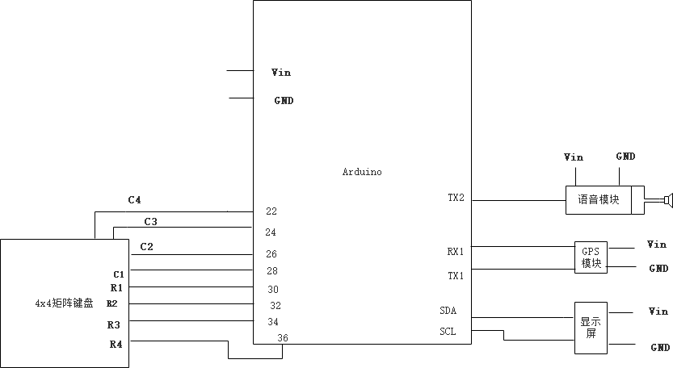

图 1-1 系统硬件连接示意图
系统实物图见附图。

系统核心 Arduino 单片机
系统控制器作为控制系统中的核心起着至关重要的作用，负责处理接收到的 GPS 数据以及扫描到的键值，并根据处理后的数据判断车辆当前位置，再给显示屏和语音模块发送数据。Arduino 是目前较为流行的单片机，具有使用简单、功能多样、价格低廉等优点。并且 Arduino 的硬件（处理器以及电路板等）和软件（编程接口和语言）两个部分都是开源的，这对于项目开发十分方便。^{[2]}
本设计中采用的单片机型号为 Arduino MEGA。

单片机 Arduino MEGA 简介

Arduino Mega 是基于 ATmega2560 的 Arduino 开发板。它有 54 个数字 I/O 引脚、16 个模拟输入引脚， 4 UART（ 通用异步收发传输器） 接口可用于串口通信， 他包含
ATmega2560 单片机的最小系统，其中有 16MHz 的晶振，USB 转 TTL 烧写模块，用于与

表 1-1 Arduino 性能参数

型号 | Arduino MEGA
微控制器 | ATmega2560
工作电压 | 5V
输入电压（推荐） | 7-12V
输入电压（极限） | 6-20V
数字 I/O 口 | 54
PWM 通道 | 15
模拟输入通道（ADC） | 16
每个 I/O 直流输出能力 | 20mA
3.3V 端口输出能力 | 50mA
Flash | 256KB（其中引导程序使用 8KB）
SRAM | 8KB
EEPROM | 4KB
时钟速度 | 16MHz

上位机连接烧写程序，一个 DC 供电端口，一个 ICSP 烧写接口和完善的复位电路。
Arduino Mega 有 54 个数字 I/O 引脚，这些引脚的低电平被定义为 0V，高电平被定义为 5V，一般情况下通过的电流大小被限制在 20mA 左右，并且在每个 I/O 上都有 20-50 k
Ω的默认断开的内部上拉电阻。这些引脚能够承受的最大电流为 40 mA，当超过这个值时，
单片机可能就会被损坏。这 54 个引脚中有一些具有特殊功能，其中与本设计有关的引脚有：
      - 4 对串口：用于接收和发送串口数据，
Serial：0（RX） 1（TX），这两个引脚负责与计算机进行串口通信； Serial 1：19 (RX) 18 (TX)；
Serial 2：17 (RX) 16 (TX)； Serial 3：15 (RX) 14 (TX)。
这其中除了需要与计算机进行通信的 serial 串口外，剩余的三个串口中需要有两个分别承担与 GPS 模块和语音模块的通信。
·一对 IIC 通信接口：20（SDA） 21（SCL）负责控制 OLED 显示屏。
此外在其他数字 I/O 口中任选 8 个即可与 4x4 行列式键盘连接并读取到键值。

卫星信号接收器-GPS 模块
GPS 接受机的功能是接收定位系统卫星发送的星历数据并根据4 个及以上卫星的数据解算出当前的 GPS 信息并发送出来。
    - GPS 定位原理及其发展历史

卫星定位系统，我们一般都叫 GPS，其是由美国所发展的通过卫星进行定位的系统。是二战之后军用技术转为民用的典型例子。
卫星定位系统，顾名思义，是通过卫星来进行定位的系统。其原理为通过定位系统卫星向地表发射电磁波，我们手中的 GPS 模块其实就是 GPS 信号接收器，通过 GPS 模块接收到卫星发射的电磁波后，我们手中的模块就可以从中解算出发送这段电磁波的卫星的信息，这些信息包括卫星上自带的时钟在发送这段电磁波时的时间，以及该卫星所运行的轨道信息。通过这些信息我们就可以计算出我们的接收机距离卫星有远，方法是用我们接收到的信息中的卫星时间与我们接收机的时间做对比，从而得到一个时间差，这个时间差就表示了这个电磁波从卫星发出到 GPS 模块接收到共经过了多长时间，再根据电磁波的传播速度为光速，就可以计算出距离。同时根据得到的卫星时间以及卫星运行轨道也可以推算出卫星发射这段电磁波是所处的位置。这样，根据几何原理，只要能同时接收到三颗卫星的电磁波，就能够根据三点定位计算出我们当前的位置。
然而另外需要考虑到的一点就是我们手中模块所带的时钟的精度必定是不如卫星上的时钟，这样在计算模块与卫星距离时就会引入误差，导致定位出现偏差。这时我们就需要引入另一个卫星的时钟信息，以其时钟信息作为参考，这样就会消除由时钟所引起的误差。综上所述我们想要对我们所处的位置进行精准的定位，就必须要同时接收到四颗以上卫星的信号，这就是所谓的四星定位。在四星的基础上接收到信号的卫星数量越多，我们定位的精度就越高。^{[3]}
现如今随着各国技术的进步以及实力的发展，为了不在此等关键的技术上被美国所掣肘，各国都开始自己发射卫星，发展自己的卫星定位系统。例如，俄罗斯的 GLONASS、欧洲正在实施的 GALILEO、我国自主研发的“北斗”系统等。^{[4][5]}
下图为本系统使用的 GPS 模块 BN-220 的性能参数

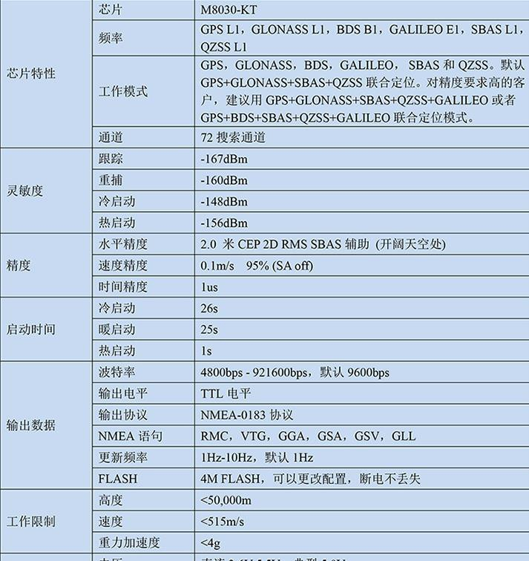

图 1-2 GPS 模块性能参数

    - GPS 模块工作原理

下图为 GPS 模块实物图。

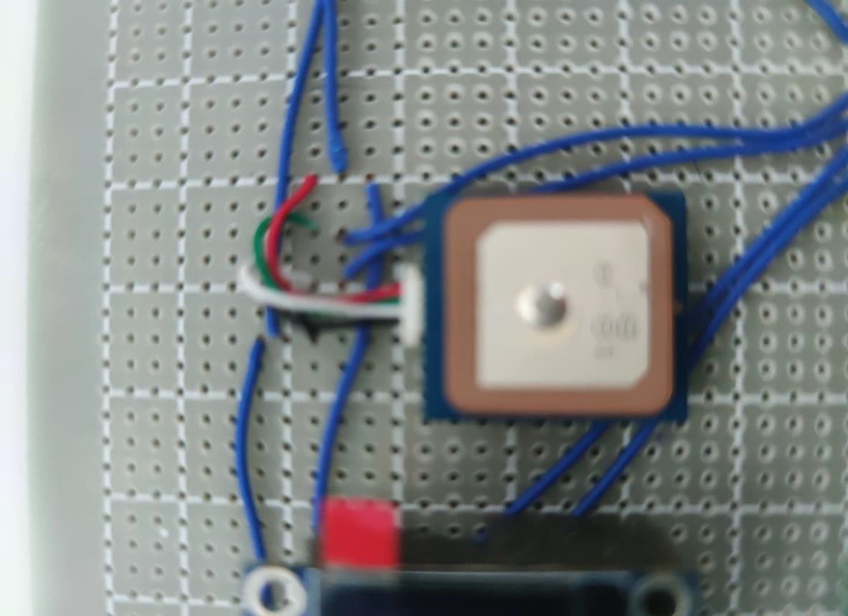
图 1-3 GPS 模块实物图

可以看到其与外部通过 4 根线连接：分别为一根红线，一根绿线，一根白线和一根黑线。其中红线与黑线负责为 GPS 模块供电，红线为电源线，接在单片机上的 Vin 端口； 黑线为地线，接在单片机上的 GND 端口。白线与绿线为数据传输线，与单片机的串口 1：
TX1、RX1 连接，负责进行数据传输，绿线接在 RX1 上，白线接在 TX1 上。此面金属凸起为该 GPS 模块的“天线”，负责接收卫星信号。将得到的信号在模块内进行解算，并将解算完的信息以 NMEA-0183 协议的形式通过数据传输线发送到串口，单片机如此就得到了 GPS 信息。关于 NMEA 协议将在下一章详细说明。^{[6]}

语音合成模块及扬声器
语音模块所实现的功能即为收到相应的文字编码信息后，转换成语音波形，通过喇叭进行播放实现提醒功能。
    - 语音合成技术发展历史

语音合成的发展经历了机械式语音合成、电子式语音合成和基于计算机的语音合成发展阶段。基于计算机的合成方法由于侧重点不同，语音合成方法的分类也有差异。 但主流的、获得多数认同的分类则是将语音合成方法按照设计的主要思想分为规则驱动(rule-based) 方法和数据驱动(data-based)方法。^{[7]}
语音合成技术是一门交叉技术，其需要多个专业领域的专业知识才能发展，比如语言学与声音学在这一技术的发展上就起到了很大的帮助。作为现代人机交互领域的一项前沿技术，其在我们进行人工智能方面的研究中占了很大一部分，毕竟人工智能的一大目标或者说前提就是让计算机能够和我们进行沟通，而语音合成技术就是计算机与我们之间沟通的桥梁。^{[8]}
目前比较成熟的语音合成技术为 TTS 技术。TTS 技术本身原理十分复杂，但是微软最新提供的 Microsoft Speech SDK 开发包已经将主要的 TTS 技术包含在内，尤其是提供了 TTS 引擎接口，所以在开发的整个过程中，可以将这些技术以“ 类”和“ 函数”的方式灵活地应用到编制的程序中。^{[9]}
    - 语音合成模块工作原理以及扬声器的驱动

语音合成模块就是在一个模块内集成了上文所述的技术，只需要通过串口向其发送文字的 GBK 码，即可将其转换成音频信息。^{[10]}因为该模块上已经集成了功放电路，所以该模块可以直接驱动4R3W 的喇叭。这时在该模块上外接一个4R3W 的喇叭起扬声器的作用， 而这时因为该模块的工作电流已经大大超出单片机上 5V 端口的承载值，所以需要将模块的供电端口接在 Arduino 的 Vin 端口上，该端口直接与降压后的单片机供电电源相连，不受单片机的电流保护的限制。
虽然在所有除单片机以外的模块之中，只有语音合成模块因为要驱动喇叭的原因必须将供电端口接在单片机的 Vin 端口，其他模块都可以接在单片机上的 5V 端口上。但是在后期模块测试阶段完成后，对系统的组装焊接过程中，为了方便焊接，将所有模块（除单片机）的供电都由 Vin 完成。下图为语音模块实物图。
可见其连接喇叭的线被缠成了绞线的形式，这是因为在测试过程中我发现经过喇叭播放出来的语音有极大的杂音及电流音，于是我将声音信号线缠成绞线希望能够抑制共模干扰。虽然结果并不尽如人意，播放出来的语音依然有很大的噪音，但噪声的强度稍稍减弱了一点。除了用于驱动喇叭的两条线外，语音模块有三条线连在了单片机上，其中两条线为语音模块及喇叭供电，一条接在 Vin 上，一条接在 GND 上；另一条线接在单片机的串口 2 上，由于语音模块只接收信息，所以只连接 TX2 即可。

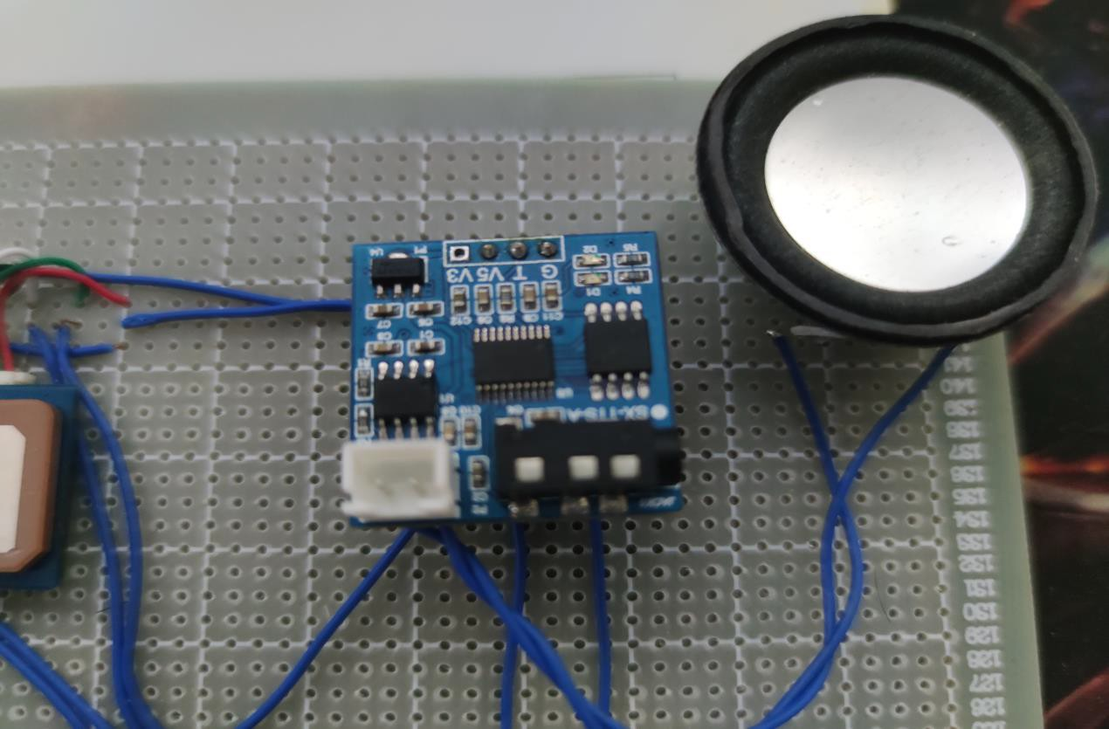

图 1-4 语音模块及其驱动的扬声器

单片机将文字转换成 GBK 码通过串口向语音模块发送，语音模块接收到信息后通过模块内集成的 TTS 程序将其转化成声音信号，之后通过喇叭播放出去。

系统显示屏-OLED 显示屏
显示屏负责将需要显示的信息显示出来。

1.4.1 OLED 显示屏原理

有机发光二极管 (OLED)是电致有机材料发光器件，根据发光材料的性质以及结构， 我们可以大致将其分为三类：低分子聚合物、高分子聚合物以及镧系有机金属。但是不管其采用的是哪种材料，它的目的都是为了提高发光效率及稳定性。OLED 所发出的可见光可以是单色的，包括白、红、绿、蓝、黄、橙等，当然也可以是全色的。全色 OLED 比单色 OLED 的实现略为复杂，一般采用三种方法来实现：一是在单色发光层加滤色片实现彩色化，这种技术也是 LCD 和 CCD 使用的一种成熟技术；二是使用多层发光材料，形成红、绿、蓝三原色，从而实现全色显示；三则是使用蓝色光材料，再通过激发颜色转换材料而获得绿光和红光，从而得到三原色实现全色显示。在本设计中使用的是单色（蓝）OLED显示屏。
OLED 属于一种电流型的有机发光器件，是通过载流子的注入和复合从而导致发光的现象，发光强度与注入的电流成正比。其单个像素的发光机理为：在阳极上加上 2 ~ 10V 的直流电压，阴极为 0V。OLED 在电场的作用下，阳极产生的空穴和阴极产生的电子就会发生移动，分别向空穴传输层和电子传输层注入，迁移到发光层。当二者在发光层相遇时，生成能量激子，从而激发发光分子最终产生可见光。
OLED 不像 LED 那样，以单个像素的使用为主，而是主要为了实现平面显示的技术。因此需要大量像素的组合，形成 OLED 阵列。要点亮这些像素就需要相应的驱动电路， 一般通过两种方式来实现。一种是以动态扫描的方式，也叫无源驱动方式或被动驱动方式(PM-OLED)。这种方式都采用共阴极结构，即把各像素的阴极与行电极相连，而阳极与列电极相接，行列交叉点组成像素矩阵。当需要某一行发光时，与之交叉的相应列都加上正电压，无关列上不加电压，此时该行若接地就可以点亮该行，以此类推形成逐行扫描。随着屏幕尺寸的加大，其引线也越来越复杂，而且大尺寸其扫描时间就非常短，影响到发光亮度。要想得到高亮度就得加大扫描电压和电流，势必引起功耗的大大增加。因此无源驱动方式仅适合于中小尺寸的 OLED。^{[11]}
在本项目中使用的是 0.9 英寸的 128x64OLED 显示屏，属于小型 OLED 显示屏，所以是无源驱动的，在后续的测试过程中也验证了这一点，因为在某一次夜间测试时，通过手机录像录出来的视频中能非常明显的观察到逐行扫描的现象。
OLED 显示屏的实物如下图。可以看到其上的 GND、VCC、SCL、SDA4 个端口。显然 GND 与 VCC 负责为显示屏供电，VCC 接在单片机的 Vin 上，GND 接在单片机的 GND 上。SCL 与 SDA 为 IIC 协议端口，负责从单片机接收显示的信息，SCL 接在单片机的 SCL 端口上，SDA 接在单片机的 SDA 端口上。关于单片机与显示屏通信所采用的 IIC 通信协议会在在下一章进行详细说明。
单片机将需要显示的信息以及信息显示的位置通过 IIC 端口发送到显示屏，显示屏将其进行显示。

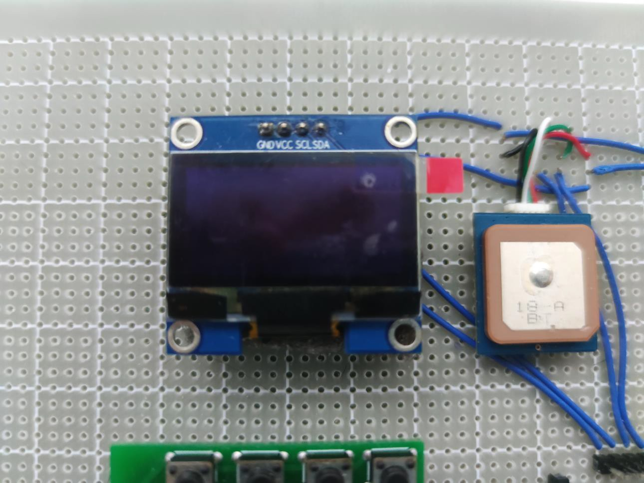

行列式键盘原理
图 1-5 OLED 显示屏

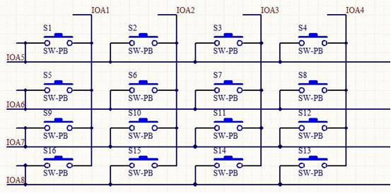
所谓行列式键盘就是 m*n 个按键成矩阵排列成的一个整体，这样做的优点在于节省单片机端口，假如 m*n 个按键单独接入单片机需要使用 m*n 个端口，而排列成行列式键盘接入则只需要 m+n 个端口。代价则是不能只通过一个端口电平判断键值，而是要在程序中加入一个键盘扫描函数，每隔一段时间或在需要的时候执行这个扫描函数读取键值， 这对单片机运算资源分配会造成一定影响，不过显然利大于弊。行列式键盘原理图如下。

图 1-6 4x4 行列式原理示意图

行列式键盘的功能就是在系统需要进行手动操作时，驾驶员能够通过键盘使系统能够继续发挥功能。

第 2 章 系统软件设计

系统软件设计主要由以下几方面组成：一为系统与各模块之间的通信，接收和发送信息；二是判别函数的设计：如何通过得到的 GPS 信息以及存储单片机中的站点坐标判别出车辆当前距下一站有多远（距离算法），以及何时应该判定车辆接近/进入/离开站点（状态判别函数）；三是手动函数的设计：在丢失 GPS 信号时，系统需要切换到手动模式进行工作，这时就需要通过键盘来得到信息进行判断车辆位置以及该进行何种操作。

串口通信
串口通信是模块间的一种通信方式，也是目前最为常用的通信形式，本设计使用的为异步双工通信。
    - 串口通信原理

串口作为一类在单片机中广泛应用的数据通信接口，其能够在单片机与外接设备之间进行数据传输通信。当数据从单片机通过串口进行通信时，字节数据先转化为通过端口电平表示的位数据；接收端在接收数据时，再把位数据转换为字节数据。当程序需要使用串口进行通信时，需要在使用之前向处理器提出申请（打开串口），反应在程序中就是必须在初始化函数中将要使用的串口打开，这样才能在接下来的程序中使用该串口进行数据通信。串口通信使用 3 根线完成：（1）地线，（2）数据发送线（TX），（3）数据接收线（RX）。串口通信中决定通信过程与模式的最重要的参数是波特率、数据位、停止位和奇偶校验。对于两个进行通信的设备而言，这些参数必须匹配：波特率是一个衡量数据通信速度的参数，它表示通过该串口每秒钟传送的 bit 的个数；数据位决定在一个发送出去的数据包中那几位代表实际要传输的数据；停止位用于表示单个包的最后一位，代表着一个数据包传输的结束，典型的值为 1，1.5 和 2 位，停止位不仅仅是表示一个数据包传输的结束，并且给发送端与接收端双方提供校正时钟同步的机会；设置奇偶校验位是串口通信中一种简单的检错方式。
    - GPS 数据的接收

GPS 信号接收器接收到卫星数据后计算出 GPS 数据，再用 NMEA 协议的格式发送到连接的串口，NMEA 协议格式见附录。GPS 模块的波特率默认为 9600。NMEA 是（National Marine Electronics Association ）为海用电子设备制定的标准格式。我们在上一章中的 NMEA 0183。它是一套定义接收机输出的信息标准，有几种不同的格式，但其中最常用的格式为"GGA"，它包含了我们项目中需要用到的所有常用的 GPS信息。现如今 NMEA 已成为所有的民用 GPS 接收机的数据输出格式，同时它也被用于与GPS 接收机对接的大多数库里。
NMEA-0183 协议定义的语句非常多，各个语句的详细含义见附录一。
通过调用Arduino 中的库neoGPS 就可以通过它的函数从复杂的NMEA 格式数据中提取出我们需要的数据（经度纬度，卫星数量，速度，时间等）。
    - 语音数据的发送

将我们要广播的内容转变成 GBK 码的形式从串口发送到语音合成模块，一个字符的
GBK 码的大小为两个字节，每次向串口发送一个字节，这样就能将我们想要广播的内容在语音合成模块中合成出来并通过扬声器播放出来。波特率也为 9600。

OLED 显示屏
OLED 显示屏接在单片机的 SCL 和 SDA 两个端口上，通过 IIC 协议进行通信。

    - IIC 通信协议简介

IIC 通信协议是一种两线协议，这两条线为 SCL 与 SDA，分别代表串行时钟线和串行数据线，顾名思义一个负责提供数据传输过程中的时钟信号，另一个负责进行数据传输。从这里我们就可以看出来 IIC 通信相对于串口通信的第一个优点，那就是其有专门的时钟线用来提供时钟信号，这比串口通信规定波特率的方式要更加的稳定，更加的抗干扰。所以其在这种需要传输大量数据的情况下（驱动显示屏需要发送字模数据和其在显示器上的坐标，数据量远超串口），IIC 协议的优势就体现的更加明显。
IIC 协议在进行通信时也是使用数据包的形式，不过因为它的抗干扰性相比串口通信极大地增强了，所以它不需要像串口通信一样设置起始位与停止位（这是由于 IIC 拥有时钟线）以及奇偶校验位。然而虽然基本不会受到干扰，但是不能排除接收端由于一些原因在这段时间无法接收信息。所以规定 IIC 协议发送的一个数据包必须为 8 位，同时一次发送的数据包个数没有限制。每个数据包之间必须有一位反应位，在反应位时，串行时钟线会被发送端强制置为低电平，这时根据通信原理，串行数据线此时无法发送数据。如果在此时接收端器件发生了状况导致无法继续信息接收，接收器件就会将串行时钟线强制置为低电平，从而使发送端强制暂停数据发送，等到接收端处理完重新上线后，数据传输才会继续。
    - u8g2 库的使用

我们通过调用 U8g2 库来驱动 OLED 显示屏。
U8g2 是嵌入式设备的单色图形库。主要应用于嵌入式设备，包括我们常见的单片机； 其支持包括本设计使用的大多数的显示设备。同时也支持大部分常用的单片机型号。
    - 中文字库的制作

U8g2 库中带有自带的字库，其中包括中文汉字英文字母以及其他数学符号等等。但是由于单片机程序存储空间的限制，将所有中文字模包括在内是不可能的，而简化版字库中有很多我们需要用到的字都没有，所以我们要根据我们这个项目的实际需要来制作一个中文字库。中文字库的制作过程如下。
第一步：制作.map 文件
.map 文件就像是一个地图，它的坐标就是 16 进制的 unicode 码，bdfconv 工具就会根据这些坐标来定位翻译每个坐标的内容生成字库。
.map 文 件 在 u8g2 字 库 的 build 文 件 夹 里 ， 具 体 地 址 为 ： Arduino\libraries\u8g2-master\tools\font\build 。 在该文件夹下任意创建一个.map 文件:chinesetext.map ， 用文本打开 chinesetext.map 输入 32-128, 这是 26 个字母和一些符号的“坐标”。现在.map 文件已经打好了“地基”下面来制作中文字符的“坐标”。根据参与测试的站点名称以及报站信息，我们可能会需要在显示屏上显示如下信息：北宁里；昆明街；珲春街；南京街；洮南胡同；产院；协和医院；起车请扶好，前站；前方到站 请携带好个人物品准备下车；到了；终点站；无信号。
将上述语句总结之后得到我们需要的单字：北宁里昆明街珲春南京洮南胡同产院协和医起车请扶好前站方到携带个人物品准备下了终点无信号。
接下来我们需要将这些字转换成 unicode 码，并将分隔符设为“, $”（因为.map 文件中一个字的 unicode 码以“$”开头，以“,”结尾，并在中间用空格分开）。得到了下面的
unicode 码：$5317, $5B81, $91CC, $6606, $660E, $8857, $73F2, $6625, $5357, $4EAC,$6D2E, $5357, $80E1, $540C, $4EA7, $9662, $534F, $548C, $533B, $8D77, $8F66, $8BF7,
$6276, $597D, $524D, $7AD9, $65B9, $5230, $643A, $5E26, $4E2A, $4EBA, $7269, $54C1,
$51C6, $5907, $4E0B, $4E86, $7EC8, $70B9, $65E0, $4FE1, $53F7。
接下来将这段 unicode 码复制到.map 文件里，我们需要的.map 文件就制作完成了。第二步：制作.bdf 文件
我们到系统盘的 windows 文件夹里的 font 文件夹找到中文字体 我选择了“宋体”。
接下来我们打开 GuiTool（任意点阵字体生成器），打开刚刚提取的字体文件，然后我们选择中文字符集，勾选 Bdf。点击“生成字符”，把生成的字体文件复制到 u8g2 库里的 bdf文件夹里。
第三步：使用 bdfconv 程序生成字库文件
bdfconv 在 u8g2 的 bdfconv 文件夹里，它需要相应的代码来运行程序，通过代码命令生成字库，我们制作字库用到的几个命令是：-v -b -f -M -n -o -d。
它们的意义分别是：-v 打印日志消息 ；-b 设置字体构建模式，0：正比，1：共同高度，2：单空间，3：8 的倍数；-f 设置字体格式，0：ucglib 字体，1：u8g2 字体，2：u8g2 未压缩 8x8 字体（强制-b 3）；-m 获取.map 文件； -n 生成字库的文件名； -o 输出.c 文件 ；
-d 启用 bdf.tga 的生成并为描述指定 bdf 字体。接下来生成字库文件
在 bdfconv 目录下创建.bat 文件 chinesetestfont.bat 并用文本打开，输入的内容格式为：
bdfconv.exe -v -b 输入字体构建模式 -f 输入字体格式(空格).bdf 文件路径 -M 输入.map 文件路径 -n 设置字库文件的文件名 -o 文件名.c -d 输入.bdf 文件路径生成 tga 图
输入到刚刚新建的.bat 文件并执行，它就会执行生成字库和 tga 图。第四步：替换字体文件
用文本打开刚刚生成的.c 文件，如下图
我们可以看到我们的字模信息都储存在这里，接下来我们把所有的字模信息复制，打开 u8g2 库里的 csrc 文件夹中的 u8g2_fonts.c，找到 u8g2_font_unifont_t_chinese1 字库，将其中的字模信息替换成我们的字模信息，这样我们的中文字库就完成了。

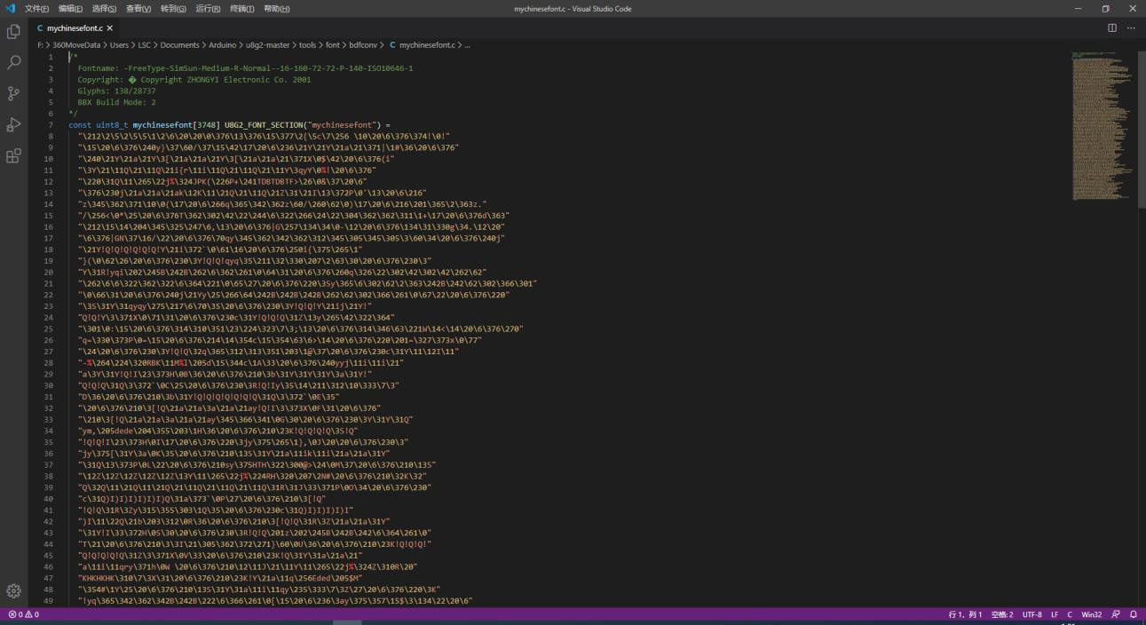

自动工作模式函数的设计
图 2-1 字库.c 文件

系统绝大部分时间都将工作在自动工作模式，所以自动工作模式的设计是系统的关键。自动工作模式主要包含两个方面，第一个方面是计算公交车与站点之间的距离，第二个方面是根据公交车与站点之间的距离以及公交车的速度判断公交车当前的状态（正在前往站点，接近站点，到达站点，离开站点）。
    - 距离算法的设计

距离算法设计是整个系统运行的基础，只有在得知了公交车与站点之间的距离后，才能进行之后的各种运算。目前普遍采用的距离算法有两种，分别对应着两种距离。第一种是直线距离，也被称为欧几里德距离。第二种是街区距离也被称为曼哈顿距离。
直线距离顾名思义，就是两点之间的直线的长度，根据经纬度的粗略的计算方法为两点之间经纬度之差的平方和再开方（因为经纬度实际上是一个球面坐标系，只是在小范围内可以被当作平面坐标系来计算）。该距离算法的优势是两点之间的直线距离唯一且固定， 并不随坐标系的选取而发生变化，缺点是计算量大。
街区距离的起源是计算城市中两点的距离问题，因为城市中被街道划分出的街区使得人们并不能成一条直线从一点前往另一点（两点并不在同一条街道上），只能选择通过相互垂直的街道通行，而这时计算两点间的距离，显然并不能通过计算两点间直线的距离来

得出，所以就导致了接续距离，也被称为曼哈顿距离的产生。曼哈顿距离是选取一个平面直角坐标系，两点间的距离为两点横坐标之差与纵坐标之差的绝对值的和。该距离算法的优势为计算简单，且一定程度上符合我们计算城市之中两点之间距离的需求（之所以说是一定程度，是因为该距离的值还与坐标系的选取有关，只有当坐标系的横纵坐标方向皆与城市中的道路方向一致时，才能准确的表示我们需要在城市中行进的距离），而它的缺点就是相对直线距离而言误差较大。
在本设计中，我之所以选择街区距离，而不选择直线距离，其中一个原因是街区距离的计算速度快，这会降低系统的滞后效应，增强系统的实时性，快速性。还有一个很重要的原因，就是直线距离相对于街区距离的精确性高的这个优点，在本设计中，由于处理器的限制，导致不能明显的展示出来，原因就是想要计算直线距离，必须要进行开方运算， 导致运算过程中必然会有浮点数的出现，而本处理器储存浮点类型的数据只有 4 个字节， 导致计算出来的浮点数位数不够，精确性不足，从而计算出来的距离也有很大的误差。而根据计算可以得出，在街区距离的计算中，由于坐标系的选取导致的误差，最大不超过
42%，原本这个误差与直线距离相比是不可接受的，但是现在由于数据储存问题导致的精度误差的出现，使得这 42%的误差变得可以接受，再加之本身具有计算快速的优点，所以选择了街区距离作为该项目的距离计算算法。^{[13]}
    - geohash 距离算法

在查阅有关距离算法的资料时，我接触到一种新颖的计算方法，是目前一些手机应用用来搜索附近的人所采用的算法，名字叫做 Geohash 算法，
该算法的原理是将经纬度进行编码，编码方式为：比如地球的纬度区间是[-90,90]， 对任意一个给定的纬度进行编码，这里采用进行实际运行测试的其中一个站点：珲春街的
GPS 坐标作为例子，珲春街的站点 GPS 坐标为（43.8501788，126.5408580）.将地球的纬度区间分为[-90,0]和[0.90]左右两个区间，当纬度落在左区间时记为 0，落在右区间时记为
1，43.8501788 显然是在右区间，所以纬度编码的第一位记为 1。接下来对刚才纬度落在的哪个区间继续进行二分法，得到[0,45]和[45,90]左右两个区间，这回我们的纬度显然是落在了左区间，所以纬度编码的第二位记为 0。继续这样进行递归计算，我们需要编码的纬度总会落到其中一个区间。在进行了 10 次这样的二分法后，纬度区间的端点值将达到
小数点后 7 位的精度，这时候并不是不能再继续进行二分法，但是继续二分法会出现端点
纬度的精度超过我们要进行编码的纬度，而这时如果我们需要编码的纬度最后一位恰好等于端点纬度该一位的值，就会造成无法判断纬度落在哪个区间，所以本项目所使用的的
GPS 模块精度只能够支持进行 10 次二分法。
对经度的处理方法也是如此，地球的经度区间是[-180,180]，按照上述过程进行二分法，以及同样的，经度的二分法也只能进行 10 次，10 次之后也同样会超出我们的精度承受范围。
经过这样一番处理后，我们需要处理的 GPS 坐标纬度：43.8501788 已经被我们处理为：纬度编码为：1011111001，处理过程见下表
表 2-1 纬度坐标处理过程

1 | -90 | 0 | 90
0 | 0 | 45 | 90
1 | 0 | 22.5 | 45
1 | 22.5 | 33.75 | 45
1 | 33.75 | 39.375 | 45
1 | 39.375 | 42.1875 | 45
1 | 42.1875 | 43.59375 | 45
0 | 43.59375 | 44.296875 | 45
0 | 43.59375 | 43.9453125 | 44.296875
1 | 43.59375 | 43.76953125 | 43.9453125
对经度的处理也是如此，要处理的经度为 126.5408580。
表 2-2 精度坐标处理过程

1 | -180 | 0 | 180
1 | 0 | 90 | 180
0 | 90 | 135 | 180
1 | 90 | 112.5 | 135
1 | 112.5 | 123.75 | 135
0 | 123.75 | 129.375 | 135
0 | 123.75 | 126.5625 | 129.375
1 | 123.75 | 125.15625 | 126.5625
1 | 125.15625 | 125.859375 | 126.5625
1 | 125.859375 | 126.2109375 | 126.5625
处理之后的经度编码为：1101100111。
接下来我们要将经纬度的编码进行有机组合，使二维的坐标转换成一维的编码，组合方法为奇数位放经度，偶数位放纬度，组合后得到：11100 11111 01011 01011 这样的一串代表了一块近似矩形地理区域的编码，之后为了方便记录，我们把这串编码进行 base32
编码，首先以五位为一组，将这串二进制编码转换为十进制：28 31 11 11，接下来根据下表。
表 2-3 base32 编码表

0 | 1 | 2 | 3 | 4 | 5 | 6 | 7 | 8 | 9 | 10 | 11 | 12 | 13 | 14 | 15
0 | 1 | 2 | 3 | 4 | 5 | 6 | 7 | 8 | 9 | b | c | d | e | f | g
16 | 17 | 18 | 19 | 20 | 21 | 22 | 23 | 24 | 25 | 26 | 27 | 28 | 29 | 30 | 31
h | j | k | m | n | p | q | r | s | t | u | v | w | x | y | z
得到 base32 编码为：wzcc。该长度的 base32 编码所代表的地理精度为正负二十公里， 这种精度显然是无法应用在本设计中。但这种算法有其优点所在，一是将二维坐标转换成一维编码，当需要进行大量数据的存储和计算时，这种算法相比于需要经纬度分别计算的直接计算方法就体现出了巨大的优势。二是作为一个模糊定位算法，对于自身数据能够起到一个保护作用，本系统作为一个智能公交系统，随着物联网技术的发展，是可以接入到一个大的智能城市管理系统中作为其中一个模块进行工作的，这时候就势必要将自己运行过程中的数据上传到服务器中作为日志文件保存，如果遭受到黑客攻击，黑客只能够得到
Geohash 编码所代表的一块矩形区域，而不能得到具体的 GPS 坐标，这样在信息安全的强度上要远远大于直接使用 GPS 坐标。三是对于大量的 GPS 坐标而言，如果想要在这大量
GPS 坐标中找出与自己当前坐标接近的地点时，直接使用 GPS 坐标进行计算的话计算量十分巨大，因为需要计算出所有地点距自己的距离，在有大量需要比对的目标时，这明显是不可取的。而使用 Geohash 编码方法编码过的 GPS 坐标比对起来就容易的多，因为这实际上是把一个做差的问题转化成了是否相等的问题，我们要确定一个地点是否在我们附近只需比较这两个地点的 Geohash 编码是否相等（或者进行相似性比较），假如两个编码从第一位就不相等，那之后的位显然就不用进行比较，这样就显著地提升了遍历速度。
与此同时该算法的缺点也很明显。第一点，那就是无法进行精密运算，因为 GPS 坐标经过这样编码后被模糊化了，即使经过对比两个地点的 Geohash 码完全相同，也只能说明这两个地点同处在这个编码所代表的矩形区域之内，我们只能根据这个信息得到这两个地点相距的最大距离，并不能得到两个地点之间的具体距离，而根据我们之前的分析，若想判断车辆进站，最起码需要能够判断车辆距离站点小于十米。而根据计算，若想通过
Geohash 算法达到这种精度，我们需要得到的 base32 编码至少达到 8 位，换算到经纬度的二进制编码则需要经纬度各进行二十次二分法得到二十位二进制码，我们显然是做不到的。第二点，则是由于区域划分所产生的误判，因为 Geohash 算法将地理区域划分成一个
一个的矩形区域，如果有两个地点分别处于两个相邻的矩形区域且非常接近这两个矩形区域的公共边，这就会造成实际上这两个地点之间距离非常近，却因为不处于一个区域会被系统判定为距离较远，这种误判在进行到站判定时会产生致命的影响。
综上所述，Geohash 算法在需要对大量 GPS 数据进行粗略处理时是一种极其强大的算法，且能够一定程度上保证数据的安全性，但当需要对数据进行精密处理时，比如计算两个地点间的具体距离时，这种算法就会体现出它的局限性。而在本项目中由于参与测试的只有 7 个站点且路线固定，该算法目前体现不出优势，所以目前只使用对经纬度坐标直接进行计算的方式。
    - 公交车状态的判别

在得到了公交车的站点之间的距离后，我们需要根据得到的距离，判断公交车当前的状态，我粗略的把公交车的状态分为以下四类：一是行驶在 a 站点与 b 站点之间，二是即将到达 b 站点，三是已经到达并停靠在 b 站点，四是在 b 站点上下车完毕离开 b 站点，而这其中还根据站点不同分为起始站终点站和普通站的判别。判别方法如下。
首先设置一个近站阈值和一个进站阈值（这两个阈值是经过实地测试得出的）。开机时先将得到的 GPS 坐标与所有站点的坐标进行比对，距离最短的两个站点即为车辆所处之间的两个站点，在下一次得到 GPS 数据的时候，将得到的 GPS 坐标与这两个站点的坐标再进行一次对比，距离变短的那个站点即为车辆行驶的方向。这样一来车辆的位置和行驶方向都得到了确定，接下来每得到一次 GPS 数据，都将坐标与行驶方向的站点的坐标进行比对，当得到的距离小于近站阈值时，即视为车辆接近站点，在屏幕上显示信息，并通过语音模块对车内进行广播，同时进入进站判定，继续对比车辆坐标与该站点的距离， 当距离小于近站阈值时，通过 GPS 函数调取车辆当前的速度信息，当得到的车辆速度小于 1 千米每小时，即视为车辆停在了站点，这时显示屏显示到站信息，并将到站语音通过语音模块进行广播，之后进入出站判定，当车辆与站点之间的距离大于进站阈值，则判定为车辆驶出站点，在屏幕上显示出站信息以及预报下一站信息，并通过语音模块播放。同时在进站判定的时候，对站点进行一次判断，如果该站点的序号在站点数组中的两端，即视为车辆到达这一次行驶的终点站，此时进行终点站的显示屏显示以及语音播报，同时跳过出站判定，使用另一侧的站点数据，并进入起始站判定。以此类推，在开机时如果判定车辆处在某一站点，且该站点为首尾站点，也同样进入起始站判定，并通过该站点属于首
还是尾，确定车辆接下来的行驶方向。进入起始站判定时，显示屏显示出下一站信息，语音模块进行起始站广播。

手动工作模式函数的设计
手动工作模式是 GPS 出现了某些故障（无法接收到信号），这时就需要将系统切换成手动工作模式，可以说手动工作模式系统的一道保险，所以该模式必须可靠，在任何情况下都能工作。本项目的手动工作模式是使用键盘键入键值，根据键值来进行报站。
目前的设计是本系统将在接收到的 GPS 坐标为（0，0）时进入手动工作模式，当 GPS
坐标恢复正常时，系统将自动切换回自动工作模式。

    - 键盘扫描函数原理

键盘扫描函数原理为，首先将所有行端口置为高电平，检测是否有列端口为高电平， 如果有，则说明有按键被按下，此时逐行将行端口置为高电平，同时检测哪个列端口为高电平，即为该行该列所对应的键值。在本项目中直接采用 Arduino 中自带的键盘扫描程序。
    - 手动工作模式下的公交车状态判定

首先最简单的判定方法肯定是通过驾驶员使用键盘输入信息来判定公交车当前的状态，但是考虑到大多数情况下系统会切换到手动模式且需要在手动模式报站的原因都是因为车辆在行驶过程中突然丢失 GPS 信号，这时因为系统并没有关机重启，还保留着上一时刻的车辆位置信息，这时从操作的简洁性考虑，并不需要驾驶员输入全部的信息，因为系统知道下一步要执行的操作是什么，只是不知道什么时候执行，这时就可以设置一个执行下一步操作的按键，驾驶员可以在需要执行操作的按下这个案件，就可以使系统根据当前的顺序执行下一步操作。
需要驾驶员输入全部信息的情况很极端，只有当系统因为断电丢失数据，而此时 GPS 也没有信号的时候，这时才需要驾驶员输入站点信息和需要执行的操作。方法是把站点进行编号，驾驶员先输入数字键来确定站点，再在键盘上设置近站，入站，出站三个按键， 再输入数字键之后再按下需要执行的操作，就可以执行该操作了。在实际运行，基本不会出现这种极端情况，首先，系统断电重启的情况基本出现在开始当天的运行时，这时需要先等待 GPS 冷搜星完成，才能开始运行，此时是不需要系统进行任何操作的。而车辆在运行中系统掉电的可能性微乎其微。

第 3 章 系统调试过程

本系统的调试主要分为三个过程：第一个过程为每个模块单独工作的调试过程，首先确保每个模块都能独立正常的工作；第二个过程为系统在手动工作模式下的调试，确保系统在丢失信号的情况下能够正常工作；第三个过程为系统在自动工作模式下的调试，需要测试出最佳的阈值及参数，以使系统在自动工作模式下工作的准确、快速。

各模块调试过程
首先要进行的是各模块单独工作情况的调试。

    - GPS 模块调试

在所有模块中调试最复杂的就是 GPS 模块（因为室内没信号，要到室外空旷处一分钟左右才能搜到星）。首先将 GPS 模块连接到串口上，再将单片机连接到笔记本电脑上， 将波特率设置成 GPS 默认的 9600，打开串口监视器，此时已经能接收到 NMEA 格式的
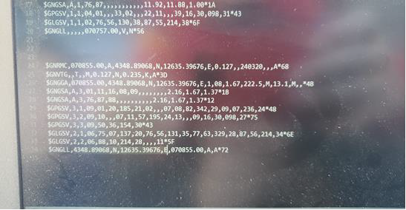
GPS 数据，只不过因为在室内没有办法接收到 GPS 信号，所以数据为乱码。接下来转战室外，将设备转移到小区内空旷处，经过大约一分钟左右的搜星，得到了如下数据。

图 3-1 NMEA 格式的GPS 数据

此时我们已经可以通过串口得到 GPS 数据，接下来我们需要做的是从繁多复杂的数据中挑选出来对我们有用的，准确有效的数据。在 Arduino 中下载 NeoGPS 这个库，这样就可以调用该库定义的函数从 NMEA 格式的数据中读取到我们想要的数据。测试程序如
下：
#include <NMEAGPS.h> #include <Arduino.h> #include <U8g2lib.h> #include <Keypad.h>

const byte ROWS = 4; const byte COLS = 4;
char hexaKeys[ROWS][COLS] = {
{'7','8','9','A'},
{'4','5','6','B'},
{'1','2','3','C'},
{'*','0','#','D'}
};
byte rowPins[ROWS] = {30, 32, 34, 36};
byte colPins[COLS] = {28, 26, 24, 22}; long
LAT[7]={438501788,438522605,438546717,438470630,438471032,438472365,438463760};//
珲春街，昆明街，北宁里，南京街，洮南胡同，产院，协和医院
long LON[7]={1265408580,1265470550,1265544812,1265549707,1265517895,1265470532,12654 31968};
Keypad customKeypad = Keypad( makeKeymap(hexaKeys), rowPins, colPins, ROWS, COLS); #ifdef U8X8_HAVE_HW_SPI
#include <SPI.h> #endif
#ifdef U8X8_HAVE_HW_I2C #include <Wire.h>
#endif
U8G2_SH1106_128X64_NONAME_F_HW_I2C u8g2(U8G2_R0, /* reset=*/ U8X8_PIN_NONE);
float Speed = 2.0 ; long Lat = 2;
long Lon = 2; char Keynumber;
#include <GPSport.h> #include <Streamers.h> static NMEAGPS gps; static gps_fix fix; static void GPSloop()
{
u8g2.setFont(u8g2_font_unifont_t_chinese2); // use chinese2 for all the glyphs of "你好世
界"
u8g2.setFontDirection(0);
if (gps.available( gpsPort )) { fix = gps.read();
Speed = fix.speed_kph(); Lat = fix.latitudeL(); Lon = fix.longitudeL();
u8g2.clearBuffer(); u8g2.setCursor(0, 15); u8g2.print(Lat); u8g2.setCursor(0, 40);
u8g2.print(Lon); // Chinese "Hello World" u8g2.setCursor(0, 60);
u8g2.print(Speed); // Chinese "Hello World" u8g2.sendBuffer();

delay(1000);

}

}

void setup()
{
u8g2.begin(); u8g2.enableUTF8Print(); DEBUG_PORT.begin(9600);
while (!DEBUG_PORT)
;

DEBUG_PORT.flush();

gpsPort.begin( 9600 );
}
void loop()
{
GPSloop();
}

接下来我通过这个库定义的函数提取出了模块当前所在位置（也就是我所在的位置）
的 GPS 坐标，接下来我将这个坐标在百度地图、谷歌地图、腾讯地图以及高德地图中进行定位，发现通过网络地图定位到的位置与我实际所处的位置有很大的偏差。经过查阅资料我发现这是由于坐标系选取的不同以及中国的地理坐标信息被加密所导致的。这就导致无法从网络地图上直接获取到站点的 GPS 坐标，站点的坐标必须要实地进行测量。
    - 语音合成模块及扬声器调试

本模块的测试十分简单，将模块按上文硬件连接连到单片机上，通过串口发送几个字的 GBK 码，测试模块是否能够播放出这几个字。首次测试时因为喇叭还在邮寄的道路上， 所以并没有连接喇叭进行测试，而是使用语音模块自带的耳机接口连接耳机进行测试，测试程序如下：
void setup() {

Serial.begin(9600);
}

void loop() {
// put your main code here, to run repeatedly: delay(2000);
Serial.print("<I>19\n"); delay(1000); Serial.print("<G>");
Serial.write(0xB3); // 车 0xB3B5 Serial.write(0xB5);
Serial.write(0xC1); // 辆 0xC1BE Serial.write(0xBE);
Serial.write(0xB5); // 到 0xB5BD Serial.write(0xBD); Serial.write(0xD5); // 站 0xD5BE Serial.write(0xBE); Serial.write(0x0A); //换行

}

测试结果语音模块能够合成语音。在喇叭到货之后连接上喇叭进行测试，本次测试中， 通过喇叭播放出来的语音有很强烈的电流音，在经过查阅资料，将连接到喇叭的两条线缠成绞线之后，杂音明显减弱但还是做不到完全消除杂音，推测可能是因为喇叭或者线材的
原因导致的干扰。

    - OLED 显示屏调试

该模块的测试也十分简单，调用 Arduino 的 IIC 端口驱动程序，使用 U8g2 库中的函数再设定了起始坐标后向屏幕发送想要显示的信息，之后屏幕上就会显示出信息。在制作完中文字库后，在屏幕上显示参与测试的某一站点的汉字。测试程序如下：
#include <Arduino.h>
#include <U8g2lib.h>
#ifdef U8X8_HAVE_HW_SPI #include <SPI.h>
#endif
#ifdef U8X8_HAVE_HW_I2C #include <Wire.h>
#endif
U8G2_SH1106_128X64_NONAME_F_HW_I2C u8g2(U8G2_R0, /* reset=*/ U8X8_PIN_NONE);
void setup() {
// put your setup code here, to run once: u8g2.begin();
u8g2.enableUTF8Print();
}

void loop() {
// put your main code here, to run repeatedly:
u8g2.setFont(u8g2_font_unifont_t_chinese1); // use chinese2 for all the glyphs of "你好世界" u8g2.setFontDirection(0);
u8g2.clearBuffer(); u8g2.setCursor(0, 20);
u8g2.print("珲春街"); u8g2.sendBuffer();
}

    - 键值读取测试

在显示屏测试完成后，即可使用显示屏方便的测试键盘的工作情况。在 Arduino 示例中的键盘扫描程序的基础上，编写一个能够将读取到的键值显示在显示屏上的程序。测试结果表明单片机能够准确的读取键值。测试程序如下：
#include <Keypad.h>#include <Arduino.h> #include <U8g2lib.h>
#ifdef U8X8_HAVE_HW_SPI #include <SPI.h>
#endif
#ifdef U8X8_HAVE_HW_I2C #include <Wire.h>
#endif
U8G2_SH1106_128X64_NONAME_F_HW_I2C u8g2(U8G2_R0, /* reset=*/ U8X8_PIN_NONE);
const byte ROWS = 4; //four rows const byte COLS = 4; //four columns
//define the cymbols on the buttons of the keypads char hexaKeys[ROWS][COLS] = {
{'7','8','9','A'},
{'4','5','6','B'},
{'1','2','3','C'},
{'*','0','#','D'}
};
byte rowPins[ROWS] = {30, 32, 34, 36}; //connect to the row pinouts of the keypad byte colPins[COLS] = {28, 26, 24, 22}; //connect to the column pinouts of the keypad
//initialize an instance of class NewKeypad
Keypad customKeypad = Keypad( makeKeymap(hexaKeys), rowPins, colPins, ROWS, COLS);

void setup()
{u8g2.begin(); u8g2.enableUTF8Print();
}

void loop(){
char customKey = customKeypad.getKey(); u8g2.setFont(u8g2_font_unifont_t_chinese2); u8g2.setFontDirection(0);
if (customKey){ u8g2.clearBuffer();
u8g2.setCursor(0, 15); u8g2.print(customKey); u8g2.sendBuffer();
}
}

系统整体工作测试
在经过测试之后确定各模块皆可正常工作后，将各模块按照电路图焊接到事先准备好的电路板上。接下来就要进行系统整体工作情况的测试。
    - 手动工作模式测试

因为手动工作模式的测试可以在室内完成（也必须在室内完成，因为只有在搜索不到
GPS 信号时才会切换到自动工作模式），所以先进行手动工作模式的测试。
首先测试需要驾驶员输入全部信息的情况，先在室内开机，这时 GPS 是绝对不可能接收到信号的（这是我在之前进行 GPS 模块测试中得出来的结论，即使在室外接收到信号，在走进家门的一瞬间也会瞬间丢失信号）。这时按照顺序先输入站点序号，再输入当前状态，这时屏幕上就会显示出当前站点信息以及车辆状态，同时语音模块播放语音。此状态下系统工作没有问题。
接下来模拟车辆在行驶过程中 GPS 突然丢失信号的情况下系统切换到手动工作模式时，测试此时系统是否能正常工作。首先在测试程序中将站点序号和状态信息硬写入进去， 这时按下执行下一步操作的按键，系统就会读取之前系统储存的站点信息和状态信息，而这时由于在本测试程序中将站点序号以及状态信息硬写入了进去，所以这时系统读取到的信息是我们自己写入进去的，这样就可以模拟在车辆运行中突然丢失 GPS 信号的情况了。这时按下执行下一步操作的按钮，系统将会按照当前顺序执行下一步操作。
    - 站点坐标实地测量

进行完手动工作模式的测试之后，就要进行自动工作模式测试的准备工作，也就是前文所说的，由于 GPS 与网络地图所采用的坐标系不一致，所以必须要对站点坐标进行实际测量。为了方便测试，选取位于我家附近的吉林市 8 路车与 7 路车行车路线中的 7 个站
点组合成为一个虚拟测试路线，这 7 个站点的地理位置如图。
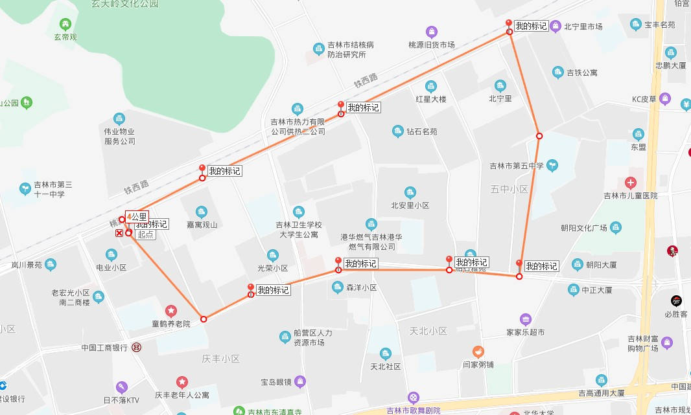

图 3-2 系统测试路线图

图中起点与终点为我家，可以看到这样测试路线与我家组成了一个环形，提高了测试效率，又因为使用了实际存在并使用的站点，有站牌作为标志物，避免了在后续测试中由于标志物不确定导致的误差。
接下来编写测量程序，该程序的功能很简单，就是将接收到的 GPS 坐标显示在显示屏上，用来记录站点 GPS 坐标。在本程序中，我还额外使显示屏显示出 GPS 接收到的速度信息，用于测试对于快速变化的速度 GPS 是否能够准确快速的得到当前的速度信息
（GPS 计算速度使用的是差分算法），以及观察在速度小于多少时可以判断车辆停止。本测试中得到的站点 GPS 坐标见附录。经过观察，我最终将速度的停止阈值定位 1km/h。
    - 自动工作模式测试

在测量完站点坐标后，我们就可以进行最后一步测试，即系统在自动工作模式下工作情况的测试。首先将我们得到的站点坐标按照车辆运行顺序写成一个经度数组一个纬度数组写入程序，然后将站点名字的 GBK 编码也写入程序中，以用于输出到语音模块。
接下来进行上路测试，首先在空旷处等待 GPS 接收到信号（在本测试中为了方便观察与调试，依旧在显示屏上显示了当前坐标以及距站点距离），接收到 GPS 信号后按照模拟的车辆运行路线行走，行走过程中不断地观察通过 GPS 坐标计算出的距离以及与站点实际距离，并借此不断调整系统的近站阈值和入站阈值。通过多次测试，最终将近站阈值定为 8000,，即当车辆经纬度与站点经纬度之差的绝对值之和小于 8000 时，系统执行近站程序。将入站阈值定为 2000，也就是车辆经纬度与站点经纬度之差的绝对值之和小于 2000
且车辆当前速度小于 1km/h 时，执行入站程序。
在参数确定下来之后，就可以正式进行测试了。测试过程如下：
首先走到空旷处等待 GPS 冷启动完成并接收到信号，这时按照路线向第一个站点： 珲春街走去，边走边观察显示屏上显示的与站点之间的距离以及目测此时实际与站点之间的距离以测试此时使用的阈值是否为最佳阈值。在距离车站约 30 米时由于计算出的距离小于阈值 8000，系统判定车辆接近站点，进行近站报站，同时开始进行入站判定。在距离站点 5 米左右时，我开始进行跑动以使速度大于 1km/h，以便测试在距离小于 2000 但速度大于 1km/h 时系统会不会进行误报，结果是在距离小于 2000 后系统直到我的速度降到了 1km/h 以下后才进行入站报站同时进入出站判定，符合设计目标。之后在距离大于
8000 后，系统进行出站报站，同时将对比目标站点切换为下一站点。经过测试，该系统已初步具备实现目标功能的能力。

本系统可以改进或完善的地方
在经过测试之后，该系统已经被验证了他的可行性，但同时在测试过程中也体现了该系统的一些不完善的地方。
一是在设计时没有考虑外加存储设备，导致所有站点信息只能够存储在单片机里，这就使得该系统能够存储的站点信息数量受到单片机存储空间的限制，也使得后续更改站点信息变得更加复杂，从而导致系统的灵活性不足，目前只能服务于一条路线，不能随意更改路线，想要更改路线或者站点信息都必须重新烧写程序。目前设想的改进方法为添加一个 SD 卡读写模块，将站点的 GPS 坐标数据以及负责转化为语音信息的 GBK 码值存储在
SD 卡中，需要用到的时候将数据从 SD 卡中读取出来，需要修改时也可以使用读卡器直接对 SD 卡中的文件进行修改。
二是系统与外界不进行信息之间的交互。本系统设计之初是以智慧交通为理念的智能公交报站系统，现在系统作为一个智能报站系统应该实现的功能已经能够实现，然而缺乏与外界交换信息的功能，这就使得该系统无法与其他系统一起发挥作用。目前的想法是添加一个 Wi-Fi 模块，使系统能够接入到互联网当中，之后搭建一个服务器，将所有公交车辆的运行情况实时地上传到服务器上，之后将一定时间内的车辆运行情况集合成日志文件保存在数据库中以便在需要的时候调用，并且当其他系统需要得知当前某一车辆运行状况时可以直接从服务器中调取，真正地实现智慧交通及智慧城市。

结 论
本设计是基于“智慧城市”、“智慧交通”的理念，结合本人本科期间学到的知识以及对日常生活的观察设计的公交车智能报站系统。本系统目标实现的功能为：通过 GPS 模块得到 GPS 数据并根据 GPS 数据自动进行报站，且在 GPS 丢失信号时能够切换到手动模式通过键盘进行手动报站。经过测试后本系统能够实现上述功能。
本系统在当今以智能手机为基础的智能 APP 技术大规模发展的环境下依旧有其应用环境，并且本系统还留有发展空间，在未来与物联网技术结合后可以发挥更大的作用，实现更多的功能。

参 考 文 献
[1]宋欣杰，周伟，罗郭顺，金一鸣，李月玲.基于 Arduino 的汽车酒精检测与事故报警系统[J].信息技术，2020，44(04):17-22.
[2]蔡睿妍.Arduino 的原理及应用[J].电子设计工程，2012，20(16):155-157.
[3]成跃进.现代卫星导航定位系统发展介绍[J].空间电子技术，2015，12(01):17-25.
[4]胡豪杰. BDS/GPS 实时精密单点定位性能分析[C]. 中国卫星导航系统管理办公室学术交流中心. [5]第十一届中国卫星导航年会论文集——S05 空间基准与精密定位.中国卫星导航系统管理办公室学
术交流中心:中科北斗汇(北京)科技有限公司，2020:32-36.
[6]Ju Hong，Rui Tu，Rui Zhang，Lihong Fan，Pengfei Zhang，Junqiang Han. Contribution analysis of QZSS to single-frequency PPP of GPS/BDS/GLONASS/Galileo[J]. Advances in Space Research，2020，65(7).
[7] 曹婷婷，高玉.GPS 中 NMEA-0183 协议的应用[J].电子工程师，2006(10):8-11+35.
[8]陈静， 李薇， 崔忠伟， 刘霞. 语音合成技术的研究及其发展[J]. 中国科技信息， 2007(14):280-281.
[9]张斌，全昌勤，任福继.语音合成方法和发展综述[J].小型微型计算机系统，2016，
37(01):186-192.
[10]毕晓君，静广宇，徐先锋.利用 TTS 技术实现文本文件的语音合成[J].自动化技术与应用，2004(09):49-51.
[11]杨善超.GBK 汉字编码技术研究[J].福建电脑，2017，33(11):13+30.
[12]王云景，方勇军.OLED 显示器件的原理及应用[J].仪表技术，2007(08):32-34.
[13]朱华生， 叶军. 嵌入式系统 IIC 设备驱动程序设计与实现[J]. 微计算机信息，
2006(29):170-172.

致 谢
四年的大学生活马上就要过去，回首这四年，我在吉大遇到了令人敬爱的老师、乐于助人的同学，学到了很多的专业知识，为我即将步入的工作阶段奠定了坚实的基础。
首先我要感谢我的毕业设计导师孙吉老师，为我的毕业设计指明了方向，提供了思路， 并且在我设计出现问题时予以解答。
之后我要感谢我的父母，在我的设计中为我提供资金支持，并且在后续的测试中为我提供了帮助。
最后感谢所有在毕业设计中曾经帮助过我的老师们和同学们，以及在设计中被我引用或参考的论著的作者。

附录A NMEA0183 协议格式

(附录根据论文实际需要添加)

GPS 上电后，每隔一定的时间就会返回一定格式的数据，数据格式为：
$信息类型，x，x，x，x，x，x，x，x，x，x，x，x，x
每行开头的字符都是'$'，接着是信息类型，后面是数据，以逗号分隔开。一行完整的数据如下：
$GPRMC,080655.00,A,4546.40891,N,12639.65641,E,1.045,328.42,170809,,,A*60
GPS 信息类型：
  - GPGSV：可见卫星信息
  - GPGLL：地理定位信息
  - GPRMC：推荐最小定位信息
  - GPVTG：地面速度信息
  - GPGGA：GPS 定位信息
  - GPGSA：当前卫星信息
GPRMC 最小定位信息： 数据详解：
$GPRMC,<1>,<2>,<3>,<4>,<5>,<6>,<7>,<8>,<9>,<10>,<11>,<12>*hh
<1> UTC 时间，hhmmss(时分秒)格式
<2> 定位状态，A=有效定位，V=无效定位
<3>纬度 ddmm.mmmm(度分)格式(前面的 0 也将被传输)
<4> 纬度半球 N(北半球)或 S(南半球)
<5>经度 dddmm.mmmm(度分)格式(前面的 0 也将被传输)
<6> 经度半球 E(东经)或 W(西经)
<7>地面速率(000.0~999.9 节，前面的 0 也将被传输)
<8>地面航向(000.0~359.9 度，以真北为参考基准，前面的 0 也将被传输)
<9> UTC 日期，ddmmyy(日月年)格式
<10>磁偏角(000.0~180.0 度，前面的 0 也将被传输)
<11> 磁偏角方向，E(东)或 W(西)
<12>模式指示(仅 NMEA01833.00 版本输出，A=自主定位，D=差分，E=估算，N=数
据无效)
解析内容：
- 时间，这个是格林威治时间，是世界时间（UTC），我们需要把它转换成北京时间
（BTC），BTC 和 UTC 差了 8 个小时，要在这个时间基础上加 8 个小时。
- 定位状态，在接收到有效数据前，这个位是‘V’，后面的数据都为空，接到有效数据后，这个位是‘A’，后面才开始有数据。
- 纬度，我们需要把它转换成度分秒的格式，计算方法：如接收到的纬度是：
4546.40891
4546.40891/100=45.4640891 可以直接读出 45 度, 4546.40891–45*100=46.40891, 可以
直接读出 46 分
46.40891–46 =0.40891*60=24.5346 读出 24 秒, 所以纬度是：45 度 46 分 24 秒。
- 南北纬，这个位有两种值‘N’（北纬）和‘S’（南纬）
- 经度的计算方法和纬度的计算方法一样
- 东西经，这个位有两种值‘E’（东经）和‘W’（西经）
- 速率，这个速率值是海里/时，单位是节，要把它转换成千米/时，根据：1 海里=1.85 公里，把得到的速率乘以1.85。
- 航向，指的是偏离正北的角度
- 日期，这个日期是准确的，不需要转换GPGGA GPS 定位数据数据详解：
$GPGGA,<1>,<2>,<3>,<4>,<5>,<6>,<7>,<8>,<9>,M,<10>,M,<11>,<12>*xx<CR><LF>

$GPGGA：起始引导符及语句格式说明(本句为 GPS 定位数据)；
<1> UTC 时间，格式为 hhmmss.sss；
<2> 纬度，格式为 ddmm.mmmm(第一位是零也将传送)；
<3> 纬度半球，N 或 S(北纬或南纬)
<4> 经度，格式为 dddmm.mmmm(第一位零也将传送)；
<5> 经度半球，E 或 W(东经或西经)
<6> 定位质量指示，0=定位无效，1=定位有效；
<7>使用卫星数量，从 00 到 12(第一个零也将传送)
<8>水平精确度，0.5 到 99.9
<9>天线离海平面的高度，-9999.9 到 9999.9 米 M 指单位米
<10>大地水准面高度，-9999.9 到 9999.9 米 M 指单位米
<11>差分 GPS 数据期限(RTCMSC-104)，最后设立 RTCM 传送的秒数量
<12>差分参考基站标号，从 0000 到 1023(首位 0 也将传送)。解析内容：
第 9，10 个字段，海平面高度和大地水准面高度，单位是米
GPVTG 地面速度信息
$GPVTG,<1>,T,<2>,M,<3>,N,<4>,K,<5>*hh

<1> 以正北为参考基准的地面航向(000~359 度，前面的 0 也将被传输)
<2> 以磁北为参考基准的地面航向(000~359 度，前面的 0 也将被传输)
<3> 地面速率(000.0~999.9 节，前面的 0 也将被传输)
<4> 地面速率(0000.0~1851.8 公里/小时，前面的 0 也将被传输)
<5> 模式指示(仅 NMEA0183 3.00 版本输出，A=自主定位，D=差分，E=估算，N=数据无效
GPGSV 可视卫星状态例：
$GPGSV，2，1，08，06，33，240，45，10，36，074，47，16，21，078，44，17， 36，313，42*78
标准格式：
$GPGSV，(1)，(2)，(3)，(4)，(5)，(6)，(7)，…(4),(5)，(6)，(7)*hh(CR)(LF)

各部分含义为：
- 总的 GSV 语句电文数；2;
- 当前 GSV 语句号:1;
- 可视卫星总数:08;
- PRN 码（伪随机噪声码） 也可以认为是卫星编号
(5)仰角(00～90 度):33 度;
(6)方位角(000～359 度):240 度;
(7)信噪比(00～99dB):45dB(后面依次为第 10，16，17 号卫星的信息); *总和校验域； hh 总和校验数:78; (CR)(LF)回车，换行。
注：每条语句最多包括四颗卫星的信息，每颗卫星的信息有四个数据项，即：
(4)－卫星号，(5)－仰角，(6)－方位角，(7)－信噪比。例：
$GPGSV,3,1,10,24,82,023,40,05,62,285,32,01,62,123,00,17,59,229,28*70

每条语句包含四部分内容， 例如： 第一部分是“ 24,82,023,40 ”， 第二部分是“05,62,285,32”等等。
每部分的第一个词为 PRC，第二个词为卫星高程，跟着为方位角和信号强度。
这个语句里最重要的指标应该算是“信号躁声比（signal-to-noise ratio）”（以下简称为 SNR）。
这个数值标示卫星信号的接收率。我们知道，卫星是以相同的强度发射信号，但是传播过程中难免会遇到诸如树和墙之类的障碍物，这样就影响了信号的识别。
典型的 SNR 值在 0 到 50 之间，其中 50 表示非常好的信号。（SNR 可以达到 99）。
GPGSA 当前卫星信息例：
$GPGSA,A,3,01,20,19,13,,,,,,,,,40.4,24.4,32.2*0A
字段 0：$GPGSA，语句 ID，表明该语句为 GPS DOP and Active Satellites（GSA）当前
卫星信息
字段 1：定位模式，A=自动手动 2D/3D，M=手动 2D/3D
字段 2：定位类型，1=未定位，2=2D 定位，3=3D 定位
字段 3：PRN 码（伪随机噪声码），第 1 信道正在使用的卫星 PRN 码编号（00）（前导位数不足则补 0）
字段 4：PRN 码（伪随机噪声码），第 2 信道正在使用的卫星 PRN 码编号（00）（前导位数不足则补 0）
字段 5：PRN 码（伪随机噪声码），第 3 信道正在使用的卫星 PRN 码编号（00）（前导位数不足则补 0）
字段 6：PRN 码（伪随机噪声码），第 4 信道正在使用的卫星 PRN 码编号（00）（前导位数不足则补 0）
字段 7：PRN 码（伪随机噪声码），第 5 信道正在使用的卫星 PRN 码编号（00）（前导位数不足则补 0）
字段 8：PRN 码（伪随机噪声码），第 6 信道正在使用的卫星 PRN 码编号（00）（前导位数不足则补 0）
字段 9：PRN 码（伪随机噪声码），第 7 信道正在使用的卫星 PRN 码编号（00）（前导位数不足则补 0）
字段 10：PRN 码（伪随机噪声码），第 8 信道正在使用的卫星 PRN 码编号（00）（前导位数不足则补 0）
字段 11：PRN 码（伪随机噪声码），第 9 信道正在使用的卫星 PRN 码编号（00）（前导位数不足则补 0）
字段 12：PRN 码（伪随机噪声码），第 10 信道正在使用的卫星 PRN 码编号（00）（前导位数不足则补 0）
字段 13：PRN 码（伪随机噪声码），第 11 信道正在使用的卫星 PRN 码编号（00）（前导位数不足则补 0）
字段 14：PRN 码（伪随机噪声码），第 12 信道正在使用的卫星 PRN 码编号（00）（前导位数不足则补 0）
字段 15：PDOP 综合位置精度因子（0.5 - 99.9） 字段 16：HDOP 水平精度因子（0.5 - 99.9）
字段 17：VDOP 垂直精度因子（0.5 - 99.9） 字段 18：校验值

附录B 系统测试程序
#include <NMEAGPS.h> #include <Arduino.h> #include <U8g2lib.h> #include <Keypad.h> const byte ROWS = 4; const byte COLS = 4;
char hexaKeys[ROWS][COLS] = {
{'7','8','9','A'},
{'4','5','6','B'},
{'1','2','3','C'},
{'*','0','#','D'}

};
byte rowPins[ROWS] = {30, 32, 34, 36};
byte colPins[COLS] = {28, 26, 24, 22}; long
LAT[7]={438501788,438522605,438546717,438470630,438471032,438472365,438463760};//
珲春街，昆明街，北宁里，南京街，洮南胡同，产院，协和医院
long LON[7]={1265408580,1265470550,1265544812,1265549707,1265517895,1265470532,12654 31968};
int flag[7]={0,0,0,0,0,0,0};
Keypad customKeypad = Keypad( makeKeymap(hexaKeys), rowPins, colPins, ROWS, COLS);
#ifdef U8X8_HAVE_HW_SPI #include <SPI.h>
#endif
#ifdef U8X8_HAVE_HW_I2C
#include <Wire.h> #endif
U8G2_SH1106_128X64_NONAME_F_HW_I2C u8g2(U8G2_R0, /* reset=*/ U8X8_PIN_NONE);
int i=0;//站点变量char c;//状态变量float Speed = 1.0 ;
long Lat = 1; long Lon = 1;
#include <GPSport.h> #include <Streamers.h> static NMEAGPS gps; static gps_fix fix;
void playstationsname(int m)
{

switch(m)
{

case 0:

delay(1000); Serial2.print("<G>");
Serial2.write(0xE7); // 珲 E7F5 Serial2.write(0xF5); Serial2.write(0xB4); //春 B4BA Serial2.write(0xBA); Serial2.write(0xBD); //街 BDD6 Serial2.write(0xD6); Serial2.write(0x0A); //换行
break; case 1:

delay(1000); Serial2.print("<G>");
Serial2.write(0xC0); //昆 C0A5 Serial2.write(0xA5); Serial2.write(0xC3); // 明 C3F7 Serial2.write(0xF7); Serial2.write(0xBD); //街 BDD6 Serial2.write(0xD6); Serial2.write(0x0A); //换行break;
case 2:

delay(1000); Serial2.print("<G>");
Serial2.write(0xB1); //北 B1B1 Serial2.write(0xB1); Serial2.write(0xC4); //宁 C4FE Serial2.write(0xFE); Serial2.write(0xC0); //里 C0EF Serial2.write(0xEF); Serial2.write(0x0A); //换行break;
case 3:

delay(1000);
Serial2.print("<G>"); Serial2.write(0xC4); //南 C4CF Serial2.write(0xCF); Serial2.write(0xBE); //京 BEA9 Serial2.write(0xA9); Serial2.write(0xBD); //街 BDD6 Serial2.write(0xD6); Serial2.write(0x0A); //换行break;
case 4:

delay(1000); Serial2.print("<G>");
Serial2.write(0xE4); // 洮 E4AC Serial2.write(0xAC); Serial2.write(0xC4); // 南 C4CF Serial2.write(0xCF); Serial2.write(0xBA); //胡 BAFA Serial2.write(0xFA); Serial2.write(0xCD); //同 CDAC Serial2.write(0xAC); Serial2.write(0x0A); //换行break;
case 5:

delay(1000); Serial2.print("<G>");
Serial2.write(0xB2); //产 B2FA
Serial2.write(0xFA); Serial2.write(0xD4); //院 D4BA Serial2.write(0xBA); Serial2.write(0x0A); //换行break;
case 6:

delay(1000); Serial2.print("<G>");
Serial2.write(0xD0); //协 D0AD Serial2.write(0xAD); Serial2.write(0xBA); //和 BACD Serial2.write(0xCD); Serial2.write(0xD2); //医 D2BD Serial2.write(0xBD); Serial2.write(0xD4); //院 D4BA Serial2.write(0xBA); Serial2.write(0x0A); //换行break;
}
}

void displaystationsname(int m)
{

switch(m)
{

case 0:
u8g2.print("珲春街"); break;
case 1:
u8g2.print("昆明街"); break;
case 2:
u8g2.print("北宁里"); break;
case 3:
u8g2.print("南京街"); break;
case 4:
u8g2.print("洮南胡同"); break;
case 5:
u8g2.print("产院"); break;
case 6:
u8g2.print("协和医院"); break;

}

}
void ontheway(long e)
{

u8g2.clearBuffer(); u8g2.setCursor(0, 20);
u8g2.print("离");
displaystationsname(i); u8g2.setCursor(0, 40); u8g2.print(e); u8g2.sendBuffer(); delay(1000);
}

void tostation()
{ c='A';
u8g2.clearBuffer(); u8g2.setCursor(0, 20);
u8g2.print("前方到站");
u8g2.setCursor(0, 40); displaystationsname(i); u8g2.sendBuffer(); delay(2000);
Serial2.print("<I>19\n"); delay(1000); Serial2.print("<G>");
Serial2.write(0xC7); //前 C7B0
Serial2.write(0xB0); Serial2.write(0xB7); //方 B7BD Serial2.write(0xBD); Serial2.write(0xB5); //到 B5BD Serial2.write(0xBD); Serial2.write(0xD5); //站 D5BE Serial2.write(0xBE); Serial2.write(0x0A); //换行playstationsname(i);
Serial2.write(0xC7); //请 C7EB Serial2.write(0xEB); Serial2.write(0xD0); // 携 D0AF Serial2.write(0xAF); Serial2.write(0xB4); // 带 B4F8 Serial2.write(0xF8); Serial2.write(0xBA); // 好 BAC3 Serial2.write(0xC3); Serial2.write(0xCB); // 随 CBE6 Serial2.write(0xE6); Serial2.write(0xC9); // 身 C9ED Serial2.write(0xED); Serial2.write(0xCE); // 物 CEEF Serial2.write(0xEF); Serial2.write(0xC6); // 品 C6B7 Serial2.write(0xB7); Serial2.write(0x0A); //换行Serial2.write(0xD7); // 准 D7BC Serial2.write(0xBC); Serial2.write(0xB1); // 备 B1B8 Serial2.write(0xB8); Serial2.write(0xCF); // 下 CFC2 Serial2.write(0xC2); Serial2.write(0xB3); // 车 B3B5 Serial2.write(0xB5);

delay(1000);
}
void outstation()
{

c='C';
if(i<6)
{

u8g2.clearBuffer(); u8g2.setCursor(0, 20);
u8g2.print("前站：");//
u8g2.setCursor(0, 40); displaystationsname(i+1); u8g2.sendBuffer(); delay(2000); Serial2.print("<I>19\n"); delay(1000); Serial2.print("<G>");
Serial2.write(0xC6);//起 C6F0 Serial2.write(0xF0);
Serial2.write(0xB3);//车 B3B5 Serial2.write(0xB5);
Serial2.write(0xC7);//请 C7EB Serial2.write(0xEB);
Serial2.write(0xB7);//扶 B7F6 Serial2.write(0xF6);
Serial2.write(0xBA);//好 BAC3 Serial2.write(0xC3);
Serial2.write(0x0A);//换行
Serial2.write(0xC7);//前 C7B0 Serial2.write(0xB0);
Serial2.write(0xD5);//站 D5BE Serial2.write(0xBE);
Serial2.write(0x0A);//换行playstationsname(i+1); delay(1000);
}
flag[i]=0; i++;
if(i==7) i=0;
}

void instation()
{

c='B';
u8g2.clearBuffer(); u8g2.setCursor(0, 20); displaystationsname(i); u8g2.setCursor(0, 40);
u8g2.print("到了"); // Chinese "Hello World" u8g2.sendBuffer();
delay(2000);
Serial2.print("<I>19\n"); delay(1000);
if(i==6)

{
Serial2.print("<G>"); Serial2.write(0xD6); //终 D6D5 Serial2.write(0xD5);
Serial2.write(0xB5); //点 B5E3 Serial2.write(0xE3); Serial2.write(0xD5); //站 D5BE Serial2.write(0xBE); Serial2.write(0x0A); //换行
}

playstationsname(i);
Serial2.write(0xB5);//到 B5BD Serial2.write(0xBD);
Serial2.write(0xC1);//了 C1CB Serial2.write(0xCB);
Serial2.write(0x0A);//换行

flag[i]=1; delay(1000);
}

static void GPSloop()
{

u8g2.setFont(u8g2_font_unifont_t_chinese1); u8g2.setFontDirection(0);

long LatE=0; long LonE=0; long Err=0;
if (gps.available( gpsPort ))
{

fix = gps.read();
//doSomeWork();

Speed = fix.speed_kph(); Lat = fix.latitudeL(); Lon = fix.longitudeL(); if(Lat!=0||Lon!=0)
{

LatE=Lat-LAT[i]; if(LatE<0)
{

LatE=-LatE;
}

LonE=Lon-LON[i]; if(LonE<0)
{

LonE=-LonE;
}

Err=LatE+LonE; if(Err<8000&&flag[i]==0)
{

if (c|='A')
{

tostation();
}

if(Err<2000&&Speed<1)
{

instation();
}
}

else if(Speed>2&&flag[i]==1)
{

outstation();

}
else
{

ontheway(Err);
}

}
else
{

u8g2.clearBuffer(); u8g2.setCursor(0, 20);
u8g2.print("NO GPS"); // Chinese "Hello World" u8g2.sendBuffer();

char customKey = customKeypad.getKey(); if(customKey)
{

if (customKey=='D')//执行下一步操作
{

c++;
if (c=='D')
{
c='A';
}

if(c=='A') tostation(); else if(c=='B')
instation(); else
outstation(); break;
}

else if(customKey>=48&&customKey<=57)
{

i=customKey-48; u8g2.clearBuffer(); u8g2.setCursor(0, 20); displaystationsname(i); u8g2.sendBuffer(); manualwork();
break;
}

else break;
}

}
}
//u8g2.clearBuffer();
//u8g2.setCursor(0, 15);
//u8g2.print(Lat);
//u8g2.setCursor(0, 40);
//u8g2.print(Lon); // Chinese "Hello World"
//u8g2.setCursor(0, 60);
//u8g2.print(Speed); // Chinese "Hello World"
//u8g2.sendBuffer();

//delay(1000);

} // GPSloop
void manualwork()
{

while(true)
{

char customKey = customKeypad.getKey(); if(customKey)
{

c=customKey; if(c=='A')
{

tostation(); break;
}
else if(c=='B')
{

instation(); break;
}

else if(c=='C')
{

outstation(); break;
}

else break;
}

else continue;
}

}

void setup()
{

Serial2.begin(9600); u8g2.begin(); u8g2.enableUTF8Print(); DEBUG_PORT.begin(9600);
while (!DEBUG_PORT)
;

DEBUG_PORT.flush();

gpsPort.begin( 9600 );
}

void loop()
{

GPSloop();
}

